Шмєльова Дар'я

БП-4, Комп'ютерні науки

**SPARQL** (Protocol And RDF Query Language) є мовою, орієнтованою на дані: запит відбувається лише щодо інформації, яка безпосередньо наявна у RDF-графі. У запиті вказується певна відома частина інформації, що необхідна користувачу, і, як результат, повертається частина графа, яка містить цю інформацію. Разом з тим у запитах доступні не лише зіставлення зі зразком (pattern matching), а й більш складні конструкції, зокрема об’єднання, фільтри, необов’язкові частини запиту, агрегуючі функції, вкладені запити та інше.

Наведемо приклад запиту, який знаходить імена всіх людей, описаних у сховищі, а також кількість їхніх дітей:

SELECT ?name, (COUNT(?children) AS ?count)

WHERE { ?person foaf:name ?name . ?person dbpprop:children ?children . }

GROUP BY ?person ?name

LIMIT 100

SPARQL є важливою частиною стеку технологій семантичного вебу. Саме завдяки цій технології стає можливим видобувати дані зі створених RDF-сховищ, а отже, і створювати застосування, які справді використовують можливості семантичного вебу в повному обсязі.

Зазвичай підтримка SPARQL вбудована у RDF-сховища. Яскравим представником є Virtuoso Universal Server [5; 6]. Virtuoso є гібридним рішенням, що поєднує у собі стандартну RDBMS, файловий та application сервери, сховища текстової, XML-та RDF-інформації. Модуль Virtuoso SPARQL покликаний забезпечити підтримку SPARQL запитів. Він реалізує більшу частину специфікацій W3C, пов’язаних зі SPARQL, підтримує всі можливості, розглянуті нами. На поточний момент RDF-трійки зберігаються в одній великій SQL-таблиці, відповідно, SPARQL-запит перетворюється в еквівалентний SQL SELECT запит. Саме це рішення використовує DBpedia.

Іншим відомим рішенням є Java-фреймворк для побудови Semantic Web застосувань Apache Jena [7; 8]. Всередині системи RDF-графи представлені так званими «моделями», які формуються з файлів, баз даних та URL-ресурсів. Обробник SPARQL-запитів називається ARQ, він є повністю сумісним зі специфікаціями SPARQL 1.1, а також додатково надає можливість вільнотекстового пошуку за допомогою Lucene. Бібліотека здатна виконувати запити як до Jena-базованого застосування, частиною якого вона виступає, так і до довільних точок доступу SPARQL.

## Знайти імена (foaf:name) та посилання на детальний опис перших 100 сутностей, відсортованих лексикографічно за зростанням

select ?name ?entity

where {

?entity foaf:name ?name

}

order by ?name

limit 100

Результат виконання:

## Знайти імена (foaf:name) та посилання на детальний опис останніх 100 сутностей, відсортованих лексикографічно за зростанням

select ?name ?entity

where {

?entity foaf:name ?name

}

order by desc(?name)

limit 100

Результат виконання:

## Знайти 100 музичних гуртів

PREFIX dbpedia-owl:<http://dbpedia.org/ontology/>

select ?band

where {

?band rdf:type dbpedia-owl:Band .

}

limit 100

Результат виконання:

## Знайти київські музичні гурти

PREFIX dbpedia-owl:<http://dbpedia.org/ontology/>

PREFIX dbpedia:<http://dbpedia.org/resource/>

select ?band

where {

?band rdf:type dbpedia-owl:Band .

?band dbpedia-owl:hometown dbpedia:Kyiv .

}

limit 100

Результат виконання:

## Знайти найпопулярніші серед київських музичних гуртів музичні жанри (список пар «жанр - кількість виконавців», відсортований за спаданням кількості виконавців)

PREFIX dbpedia-owl:<http://dbpedia.org/ontology/>

PREFIX dbpedia:<http://dbpedia.org/resource/>

PREFIX dbpprop:<http://dbpedia.org/property/>

select ?genre (COUNT(*) as ?count)

where {

?band rdf:type dbpedia-owl:Band .

?band dbpedia-owl:hometown dbpedia:Kyiv .

?band dbpprop:genre ?genre

}

group by ?genre

order by DESC(?count)

limit 100

Результат виконання:

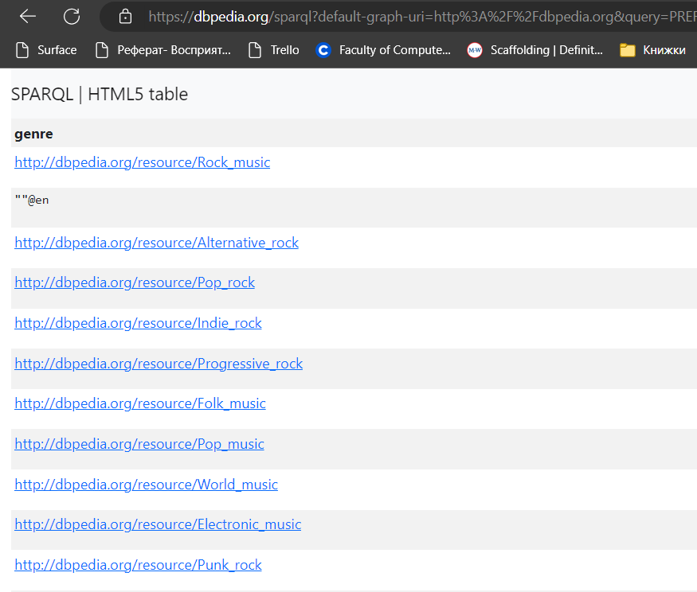

## Знайти найбільш використовувані київськими музикантами музичні інструменти

PREFIX dbpedia-owl:<http://dbpedia.org/ontology/>

PREFIX dbpedia:<http://dbpedia.org/resource/>

PREFIX dbpprop:<http://dbpedia.org/property/>

select ?instrument (COUNT(*) as ?count)

where {

?band rdf:type dbpedia-owl:Band .

?band dbpedia-owl:hometown dbpedia:Kyiv .

?band dbpprop:genre ?genre .

?genre dbpedia-owl:instrument ?instrument .

}

group by ?instrument

order by desc(?count)

limit 100

Результат виконання:

